CHUYÊN ĐỀ RÈN KĨ NĂNG TRẢ LỜI CÂU HỎI VỀ BIỆN PHÁP TU TỪ TRONG ĐỀ THI VÀO 10
Sáng ngày 12/12/2025, thực hiện theo kế hoạch của Nhà trường và tổ chuyên môn năm học 2025-2026, Tổ Khoa học xã hội đã thực hiện thành công tiết chuyên đề môn Ngữ văn 9 tại lớp 9B. Chuyên đề đã đạt được mục tiêu đề ra trong việc củng cố kĩ năng nhận diện một số biện pháp tu từ và cách trả lời dạng câu hỏi này, từ đó chỉ ra được một số lỗi sai cơ bản và cách khắc phục.
Sau đây là một số hình ảnh của tiết dạy:

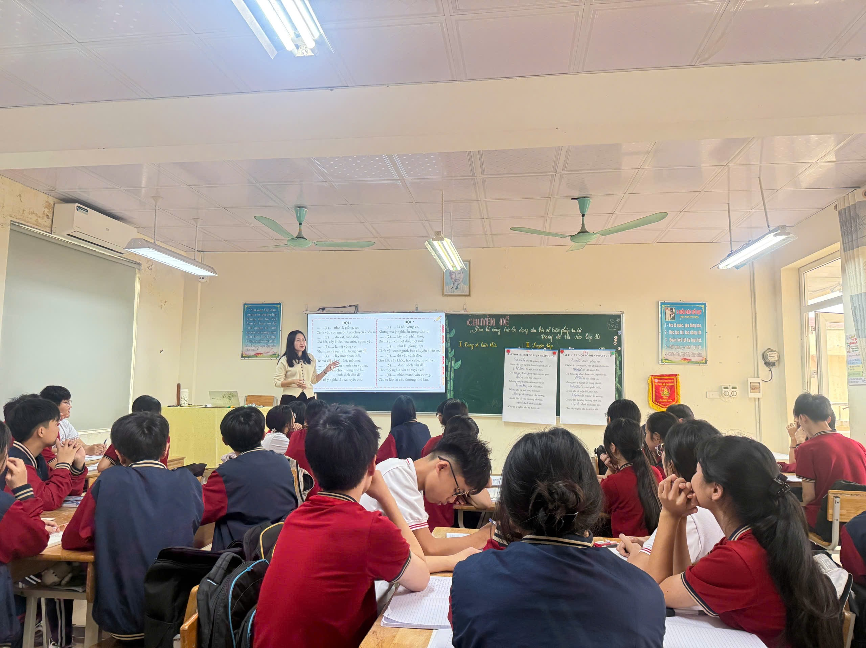 | 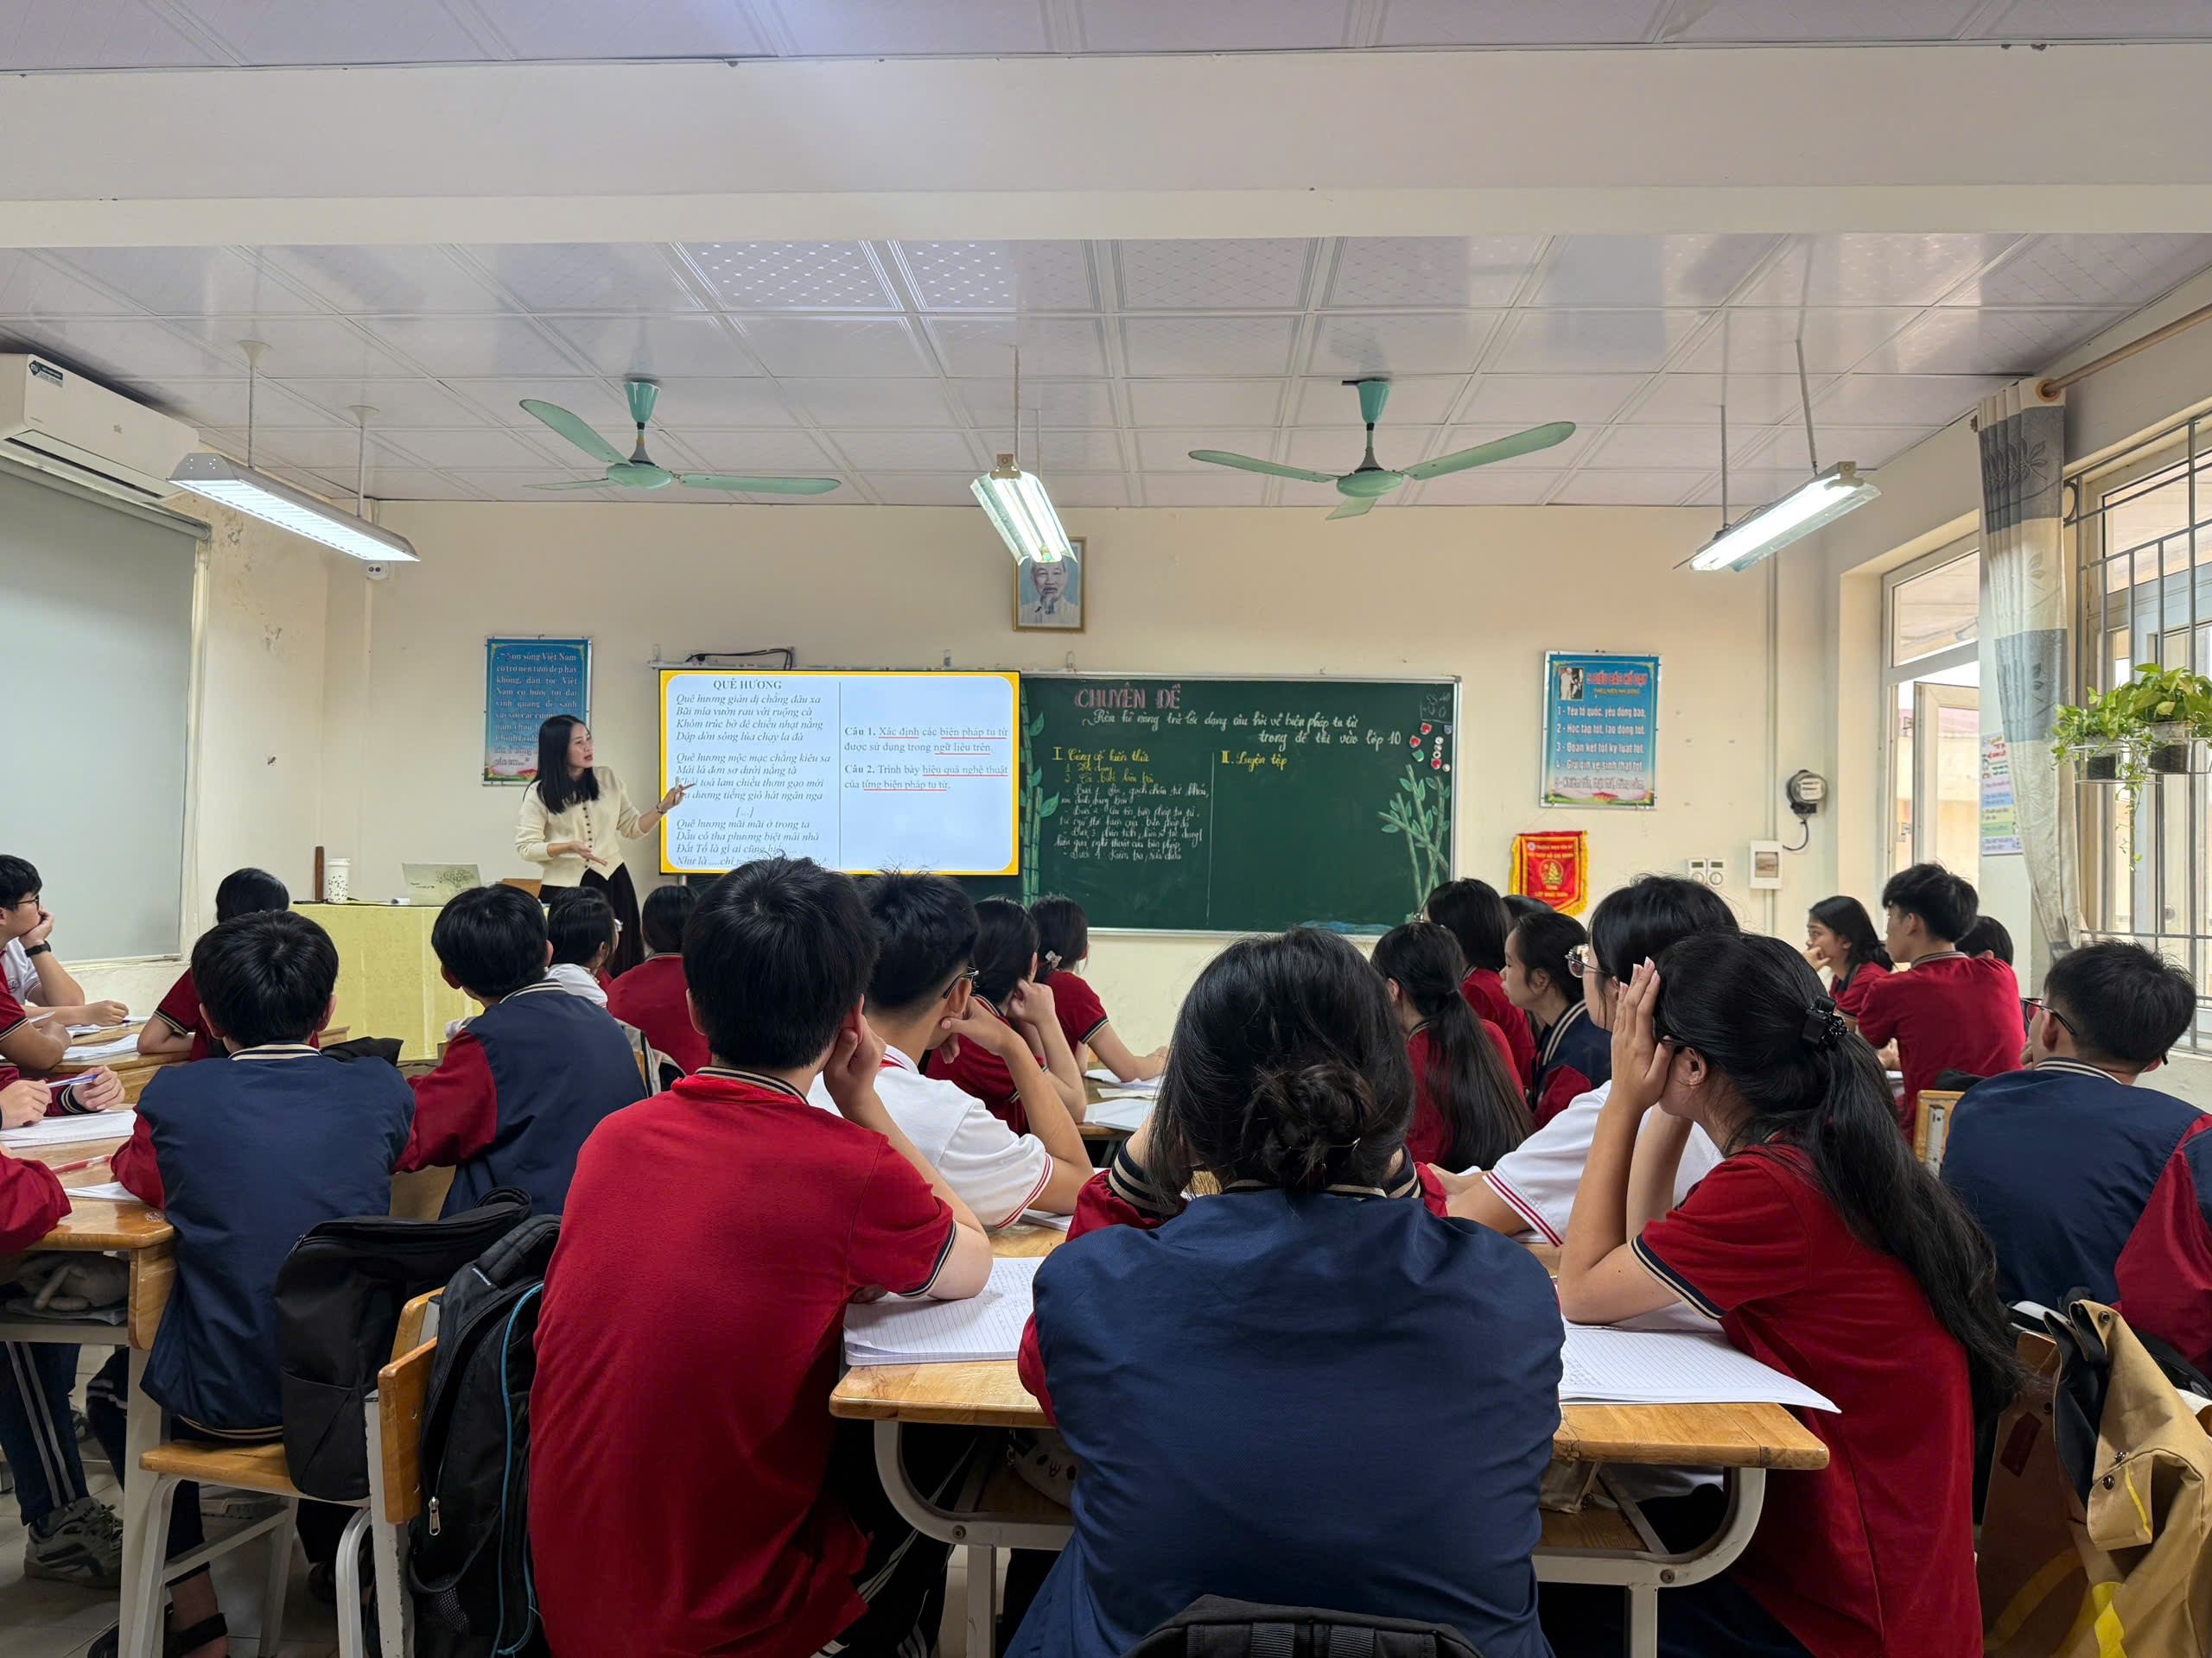
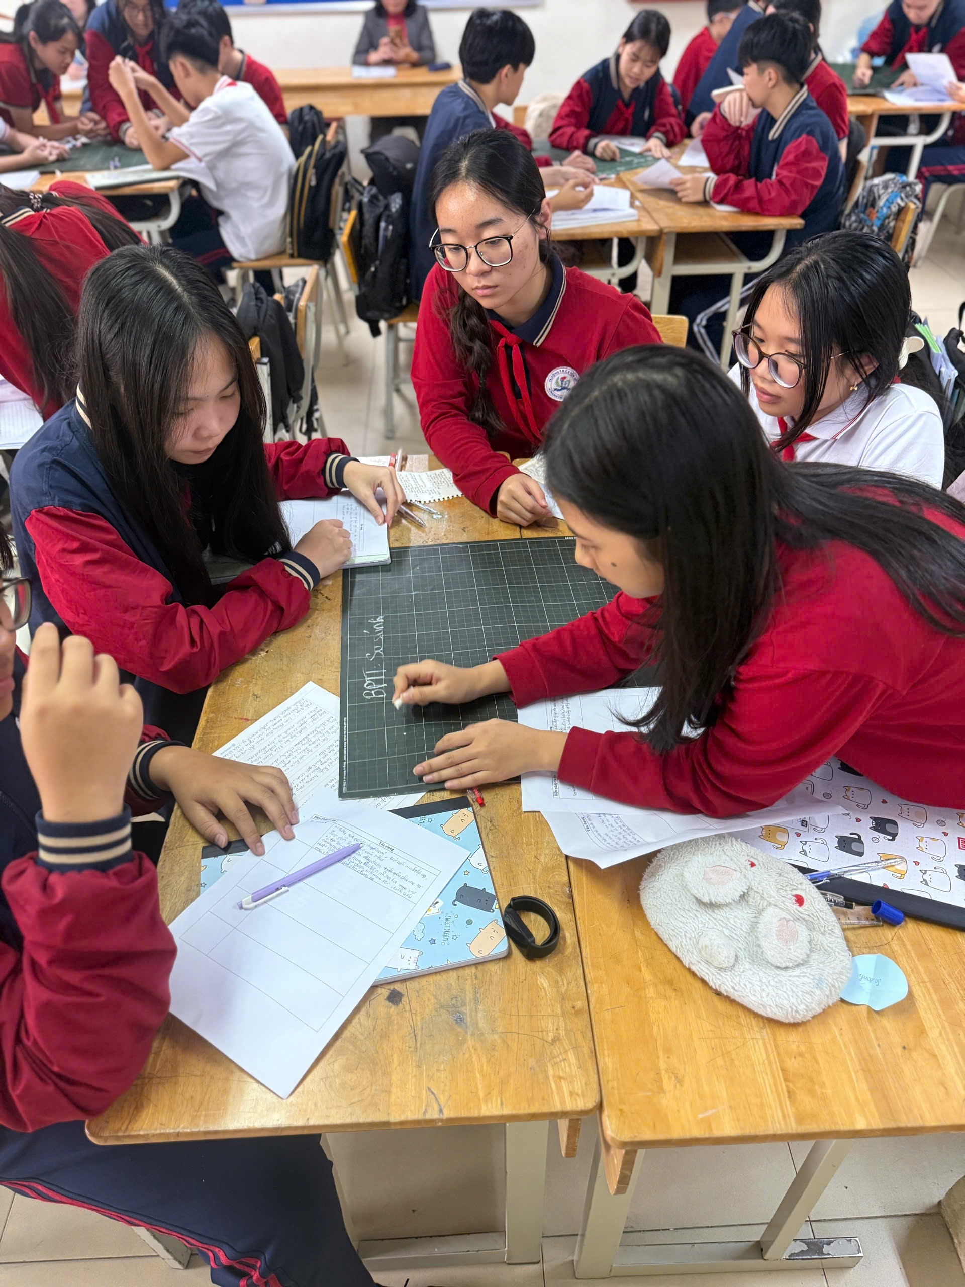 | 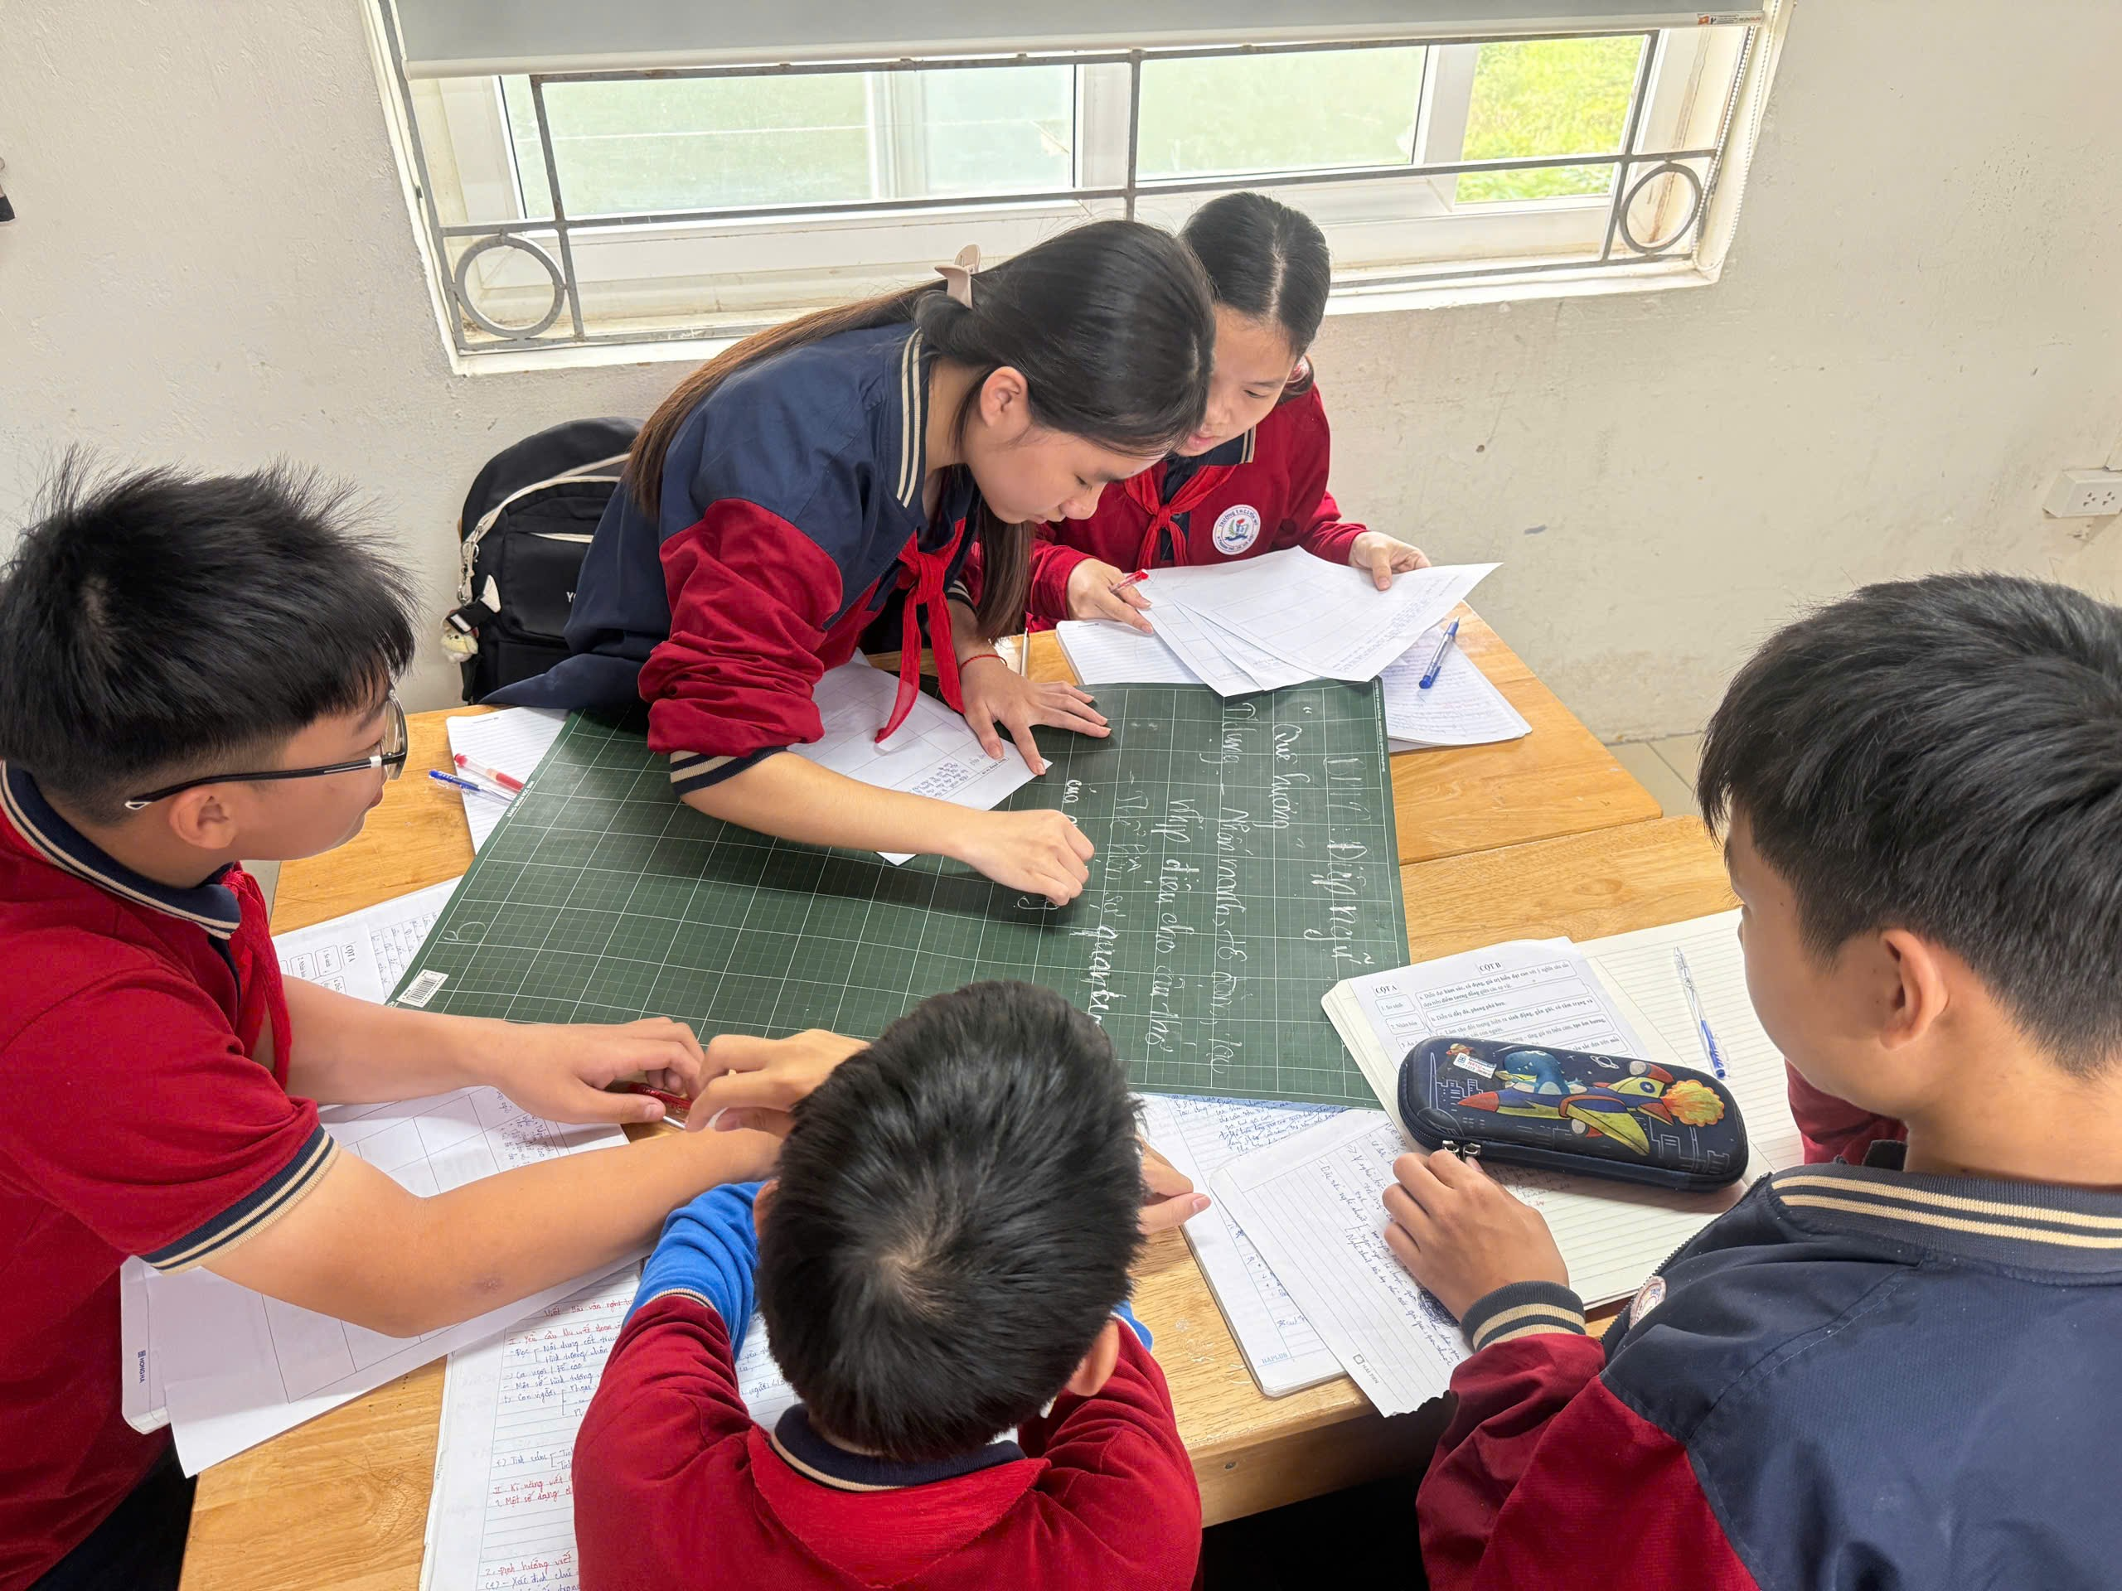
 | 